Білім беру саласы: Қатынас,шығармашылық
Білім бөлімдері: Сөйлеуді дамыту,сурет
Тақырыбы: «Қар қандай болады?»
Мақсаты: Қыс мезгілінің ерекшеліктерін сүйе білу, сөздік қорын байыту. Қойылған сұрақтарға толық жауап беруін қалыптастыру, байланыстыра сөйлеуін жетілдіру. Ертегі мазмұнымен таныстыру. Сурет арқылы танымдық қабілетін дамыту. Таза,ұқыпты жұмыс істеуге тәрбиелеу, уйрету.
Қолданылған көрнекі-құралдар: ертегі мазмны бойынша суреттер, қар, бояу, сурет салуға қажетті заттар.
Мотивациялық  қызығушылық | Тәрбиешінің іс-әрекеті | Балалардың іс- әрекеті
 | Шаттық шеңбер  Армысың алтын күн! Армысың жер ана! Армысың достарым, Сендерді көрсем қуанам! | Шаттық шеңберіне тұрады
Ұйымдастыру кезеңі | Балалар бізде қыс мезгілі басталды,сондықтан бүгінгі сабақта қысқы орманға баруға қалай қарайсыңдар? Орман іші қандай? Ендеше, тоңбас үшін не істейміз? Олай болса, алдымене жылы киініп алайық. (Ритмапластика)  -Балалар бұл ненің дауысы?  Қыс мезгілін ешкім жақсы көрмейді, сондықтан ол ашулы. Ендеше біз қыс мезгілінің жақсы жақтарын айтайық.  Мінекей боран да басылды, орманға жол ашық.(орманға келеді)  -Балалар бұл ненің дауысы?  Торғайлар неге таласып жатқанын білу үшін «Қар қандай болады?» ертегісімен танысайық. ( ерегімен таныстыру,мазмұнын сұрау) 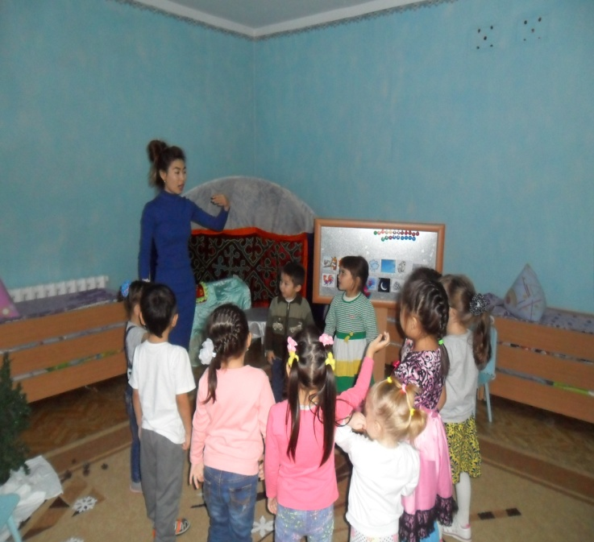  Сергіту сәті  Қар жауады оң жақтан Қар жауады сол жақтан Қар лақтырып ойнасаң Су болады қолғабың  Екі торғай қардың қандай болатынын біле алмады. Ендеше өзіміз қар қандай болатынын зерттеп көрейік.  Шағын эксперемент:қар қандай болады? 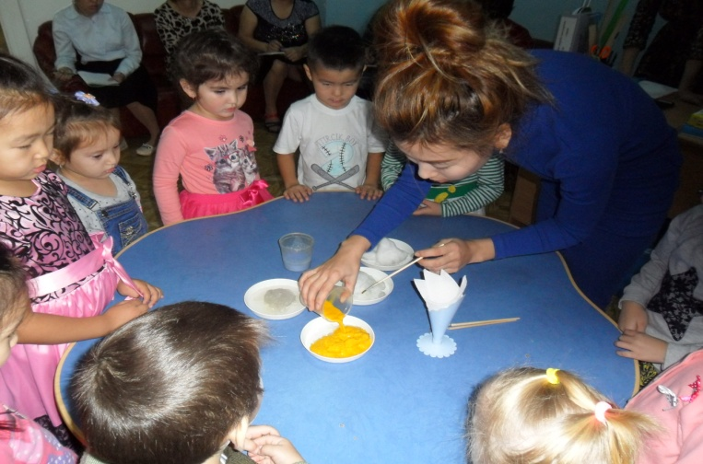  Сонымен қар аппақ және суық болады екен.  Саусаққа жаттығу(бүршіктермен)  Ұлпа қардың суретін салады. 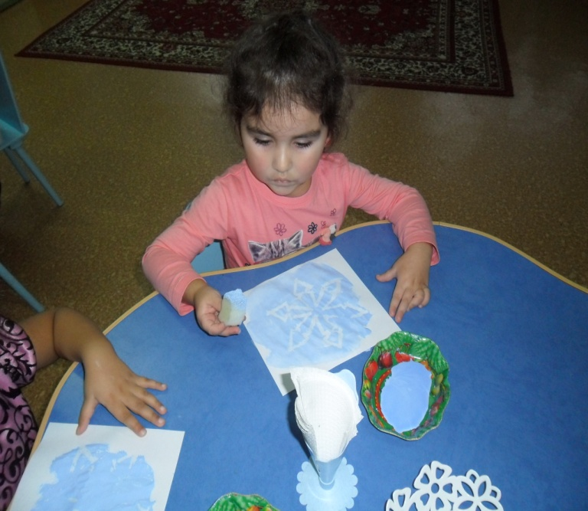  Ал балалар енді топқа оралатын уақыт келді. (Ритмапластика) | Суық  Жылы киіну керек  Боранның,желдің  Таза ауа, аққала жасаймыз,коньки,  Шағгы тебеміз т.б  Торғайлардың  Сұрақтарға жауап береді  Бой жазады
Рефлексиялық түзету | -Балалар бүгін біз қайда бардық? Сонымен қар қандай болады екен?  Ненің суретін салдық? | Сұрақтарға жауап береді

Күтілетін нәтеже:
Орындайды: сурет бойынша әнгімелеу, берілген тапсырманы орындау Түсінеді: қыс мезгілінің ерекшеліктерін қолданып, мәтін құру керектігін Қолданады: сұрақтарға толық жауап беру дағдыларын.

МКҚК «№ 1 Балабақша»

«Қар қандай болады?»
(ашық сабақ)

Тәрбиеші: Жарқынбек Г

2017 жыл

